**Отчёт по проделанной работе в Access**

**Задание №1 Таблицы.**

Заказчик

Заполненная:

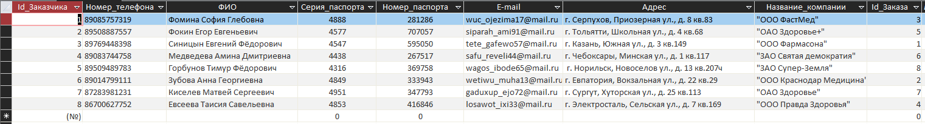

Режим конструктора:

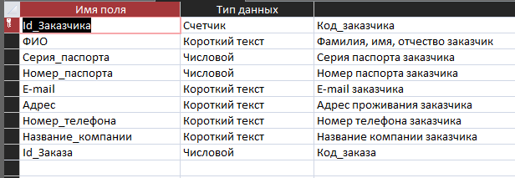

Рис. 1 Таблица "Заказчик"

Заказ

Заполненная:

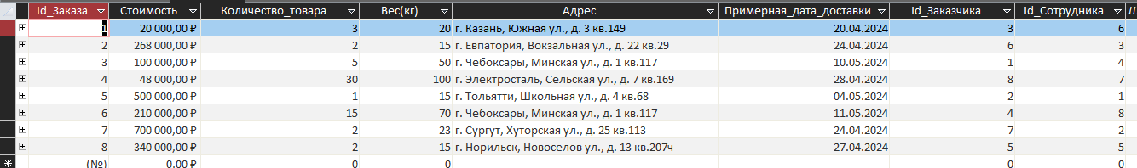

Режим конструктора:

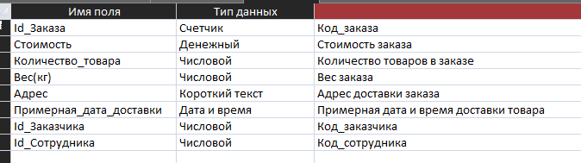

Рис. 2 Таблица "Заказ"

Сотрудник

Заполненная:

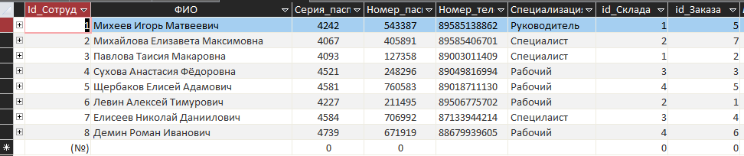

Режим конструктора:

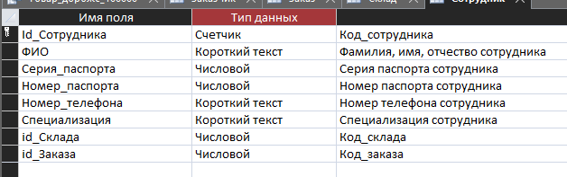

Рис. 3 Таблица "Сотрудник"

Склад

Заполненная:

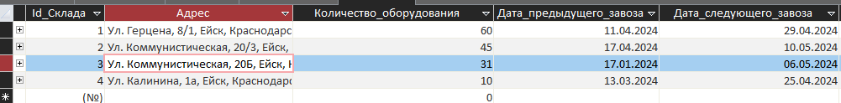

Режим конструктора:

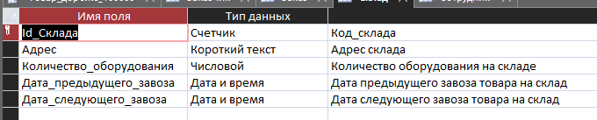

Рис. 4 Таблица "Склад"

Товар

Заполненная:

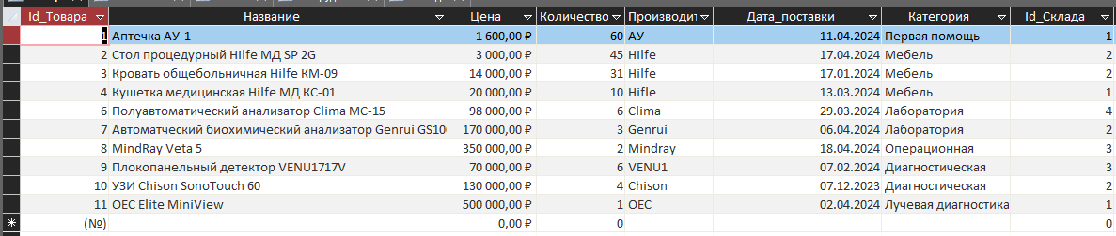

Режим конструктора:

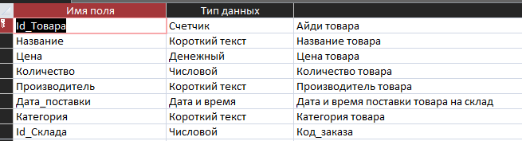

Рис. 5 Таблица "Товар"

**Задание №2 Схема данных.**

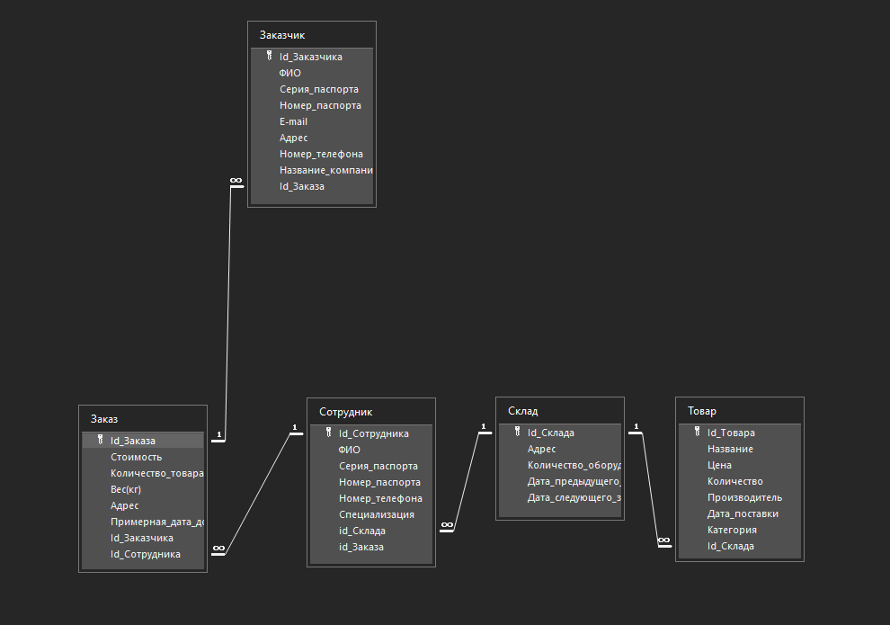

Рис. 6 Схема данных

**Задание №3 Формы.**

Главная кнопочная форма:

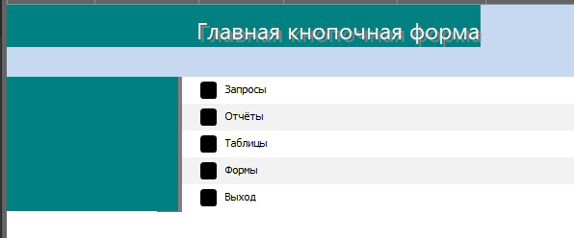

Форма Заказ:

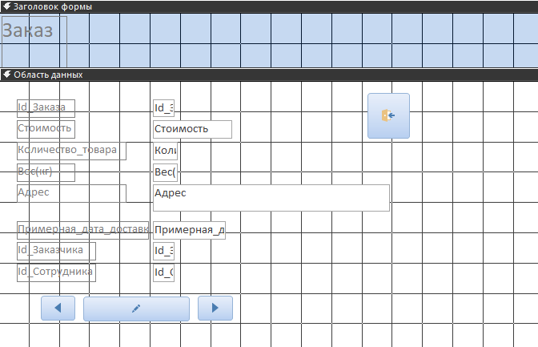

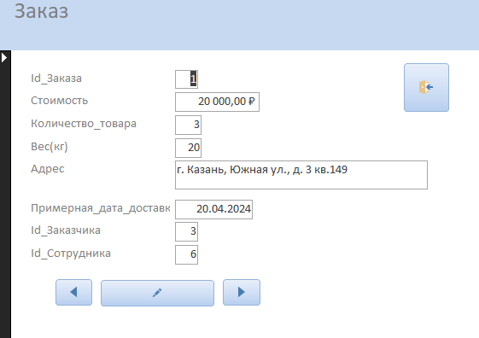

Форма Заказчик:

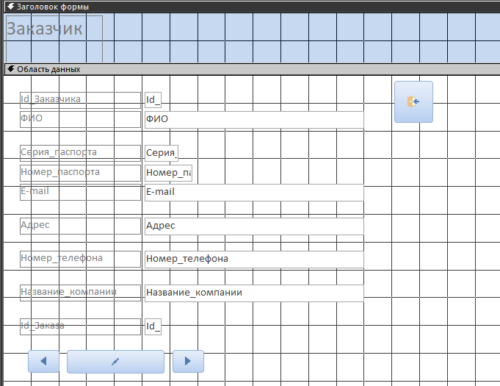

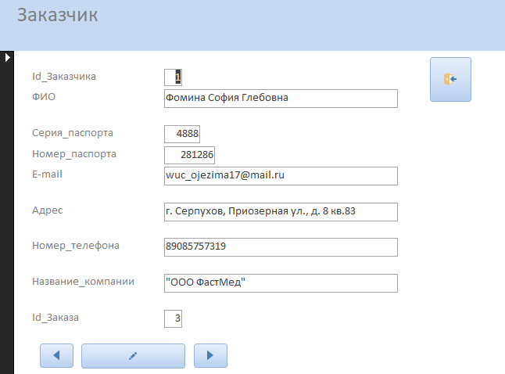

Форма Склад:

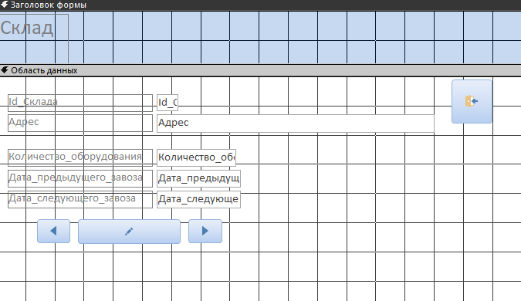

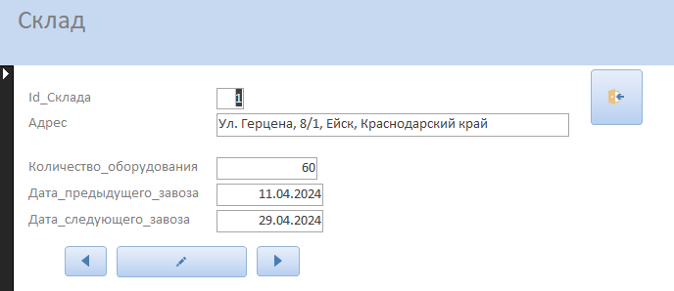

Форма Сотрудник:

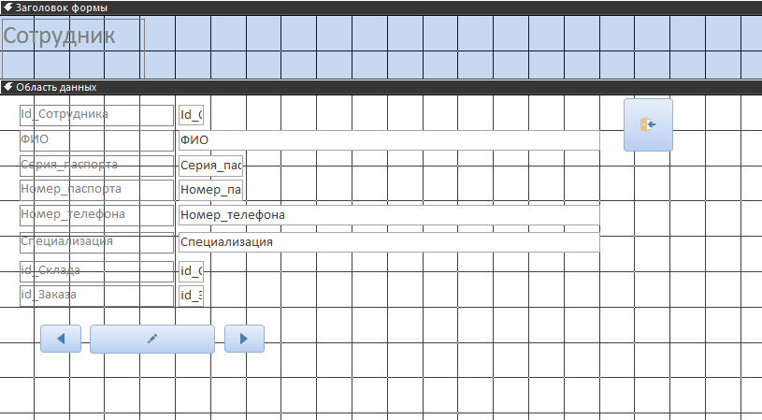

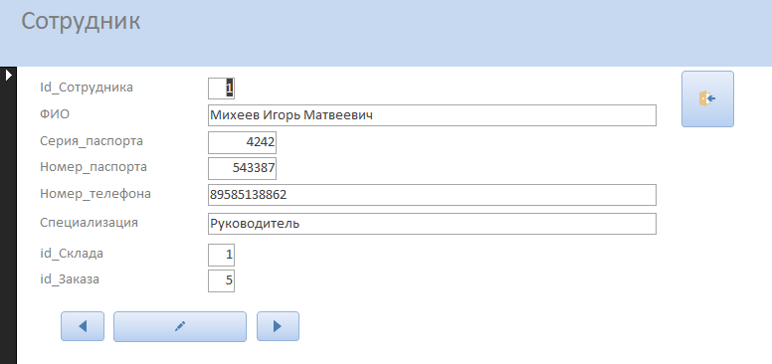

Форма Товар:

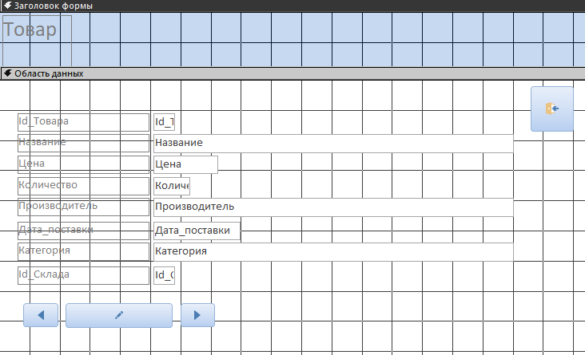

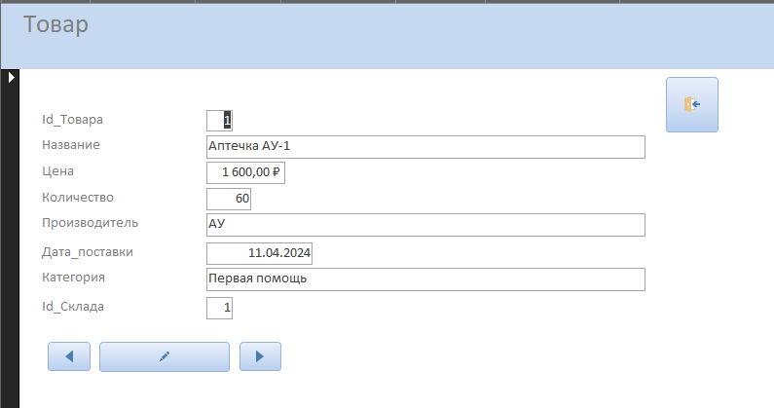

**Задание №4 Отчёты.**

Отчёт: Заказчики

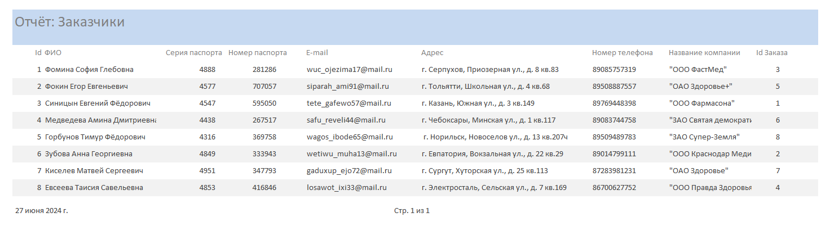

Отчёт: Заказы

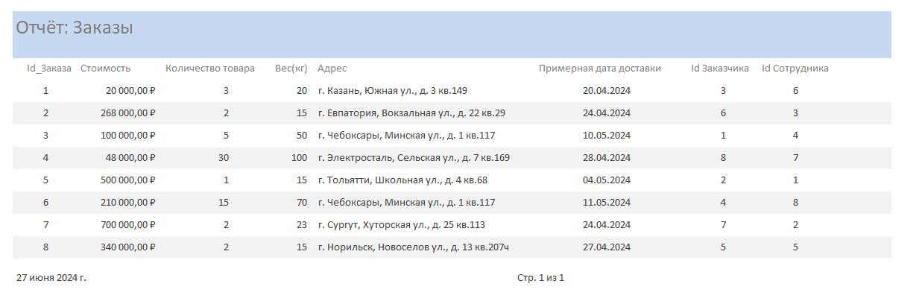

Отчёт: Склады

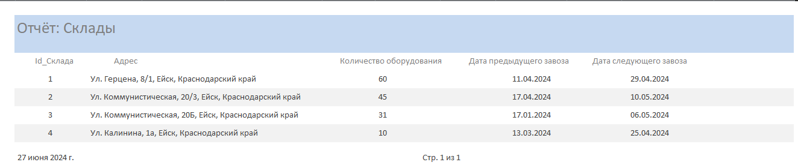

Отчёт: Сотрудники

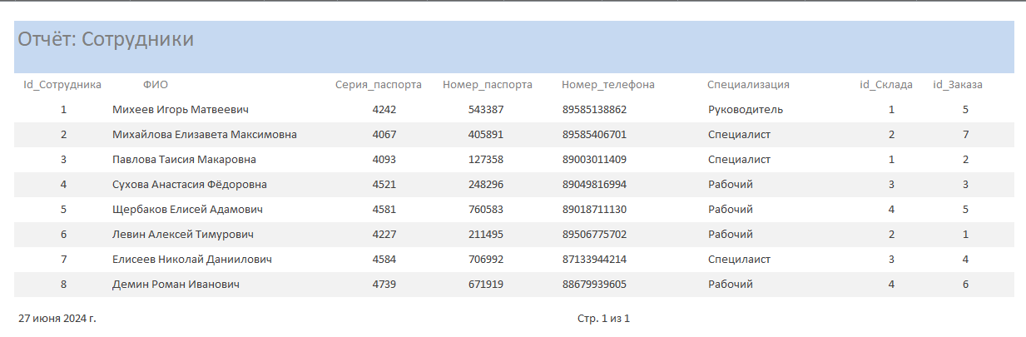

Отчёт: Товары

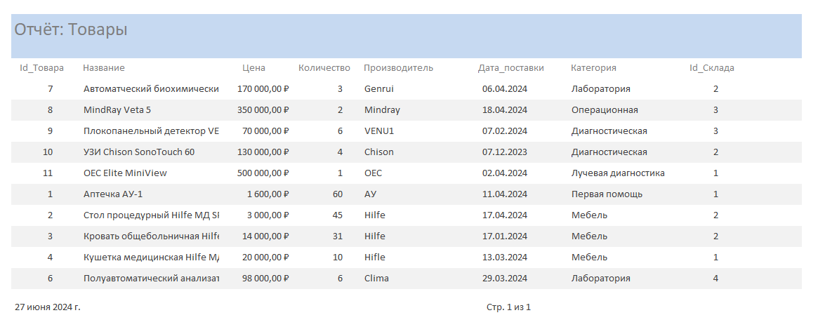

**Задание №5 Запросы.**

1. **Запрос категории товаров.**

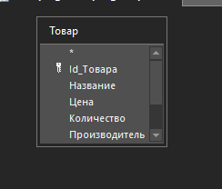

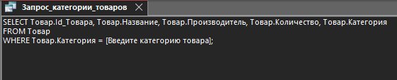

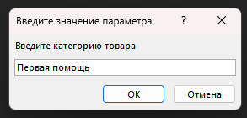

Результат

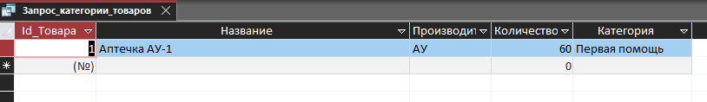

1. **Запрос поиска сотрудника по номеру телефона.**

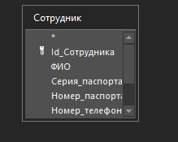 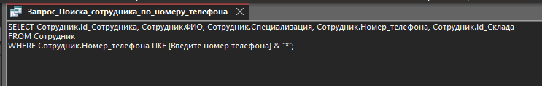

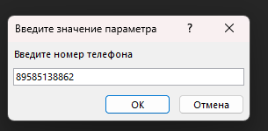

Результат:

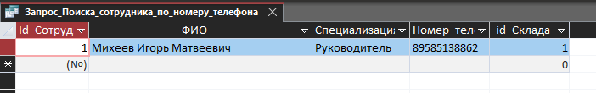

1. **Запрос специализации сотрудника.**

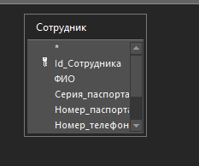

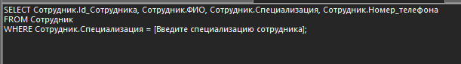

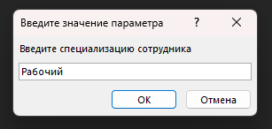

Результат:

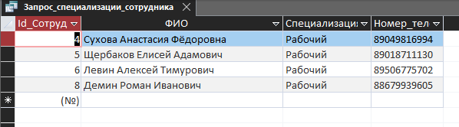

1. **Запрос следующего завоза на склад.**

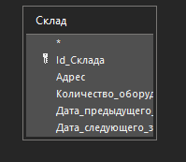

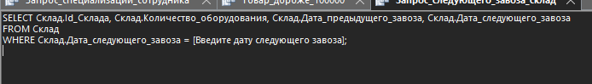

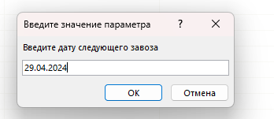

Результат:

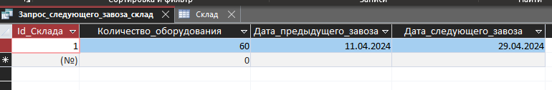

1. **Запрос товара дороже 100000 рублей.**

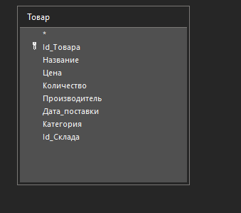

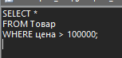

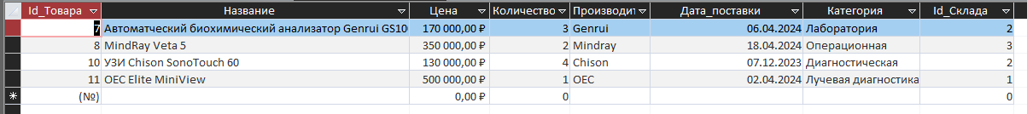

1. **Заполнение таблицы «Товары».**



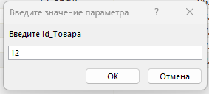

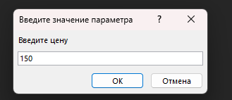

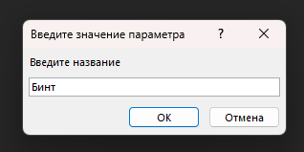

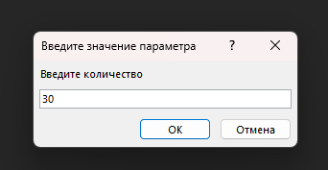

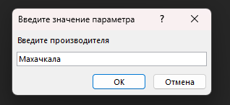

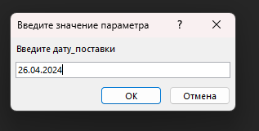

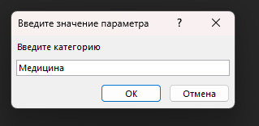

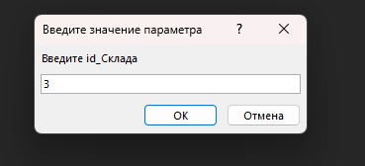

Результат:

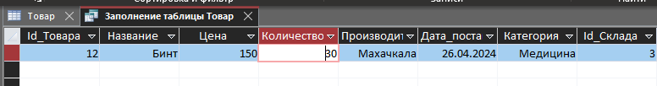

1. **Изменить номер телефона сотрудника.**

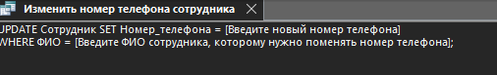

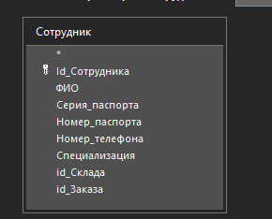

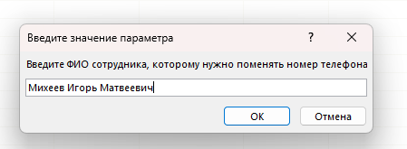

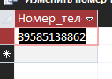

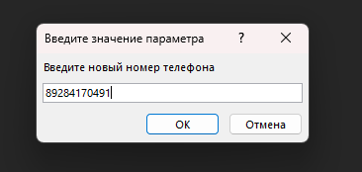

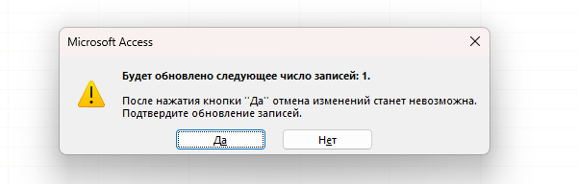

Результат:



1. **Удаление товара при цене меньше 60000.**

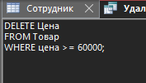

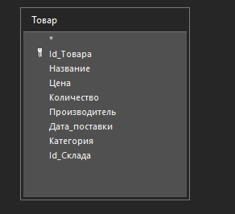

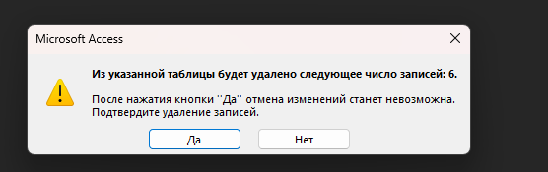

Результат:

